BÀI TUYÊN TRUYỀN BỆNH THỦY ĐẬU
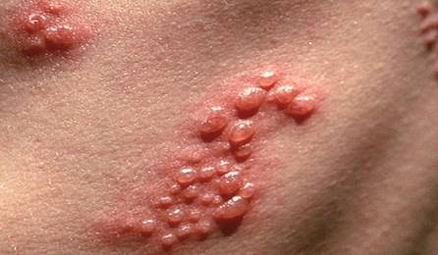
Trong những ngày qua hiện tượng học sinh nghỉ học do bệnh Thủy đậu bắt đầu tăng cao vậy để chủ động phòng ngừa bệnh lây lan trên diện rộng, chúng ta cần hiểu về nguyên nhân triệu chứng và cách phòng ngừa để phòng chống bệnh một cách kịp thời và có hiệu quả nhất.
- Thủy đậu là gì? Nguyên nhân gây bệnh?
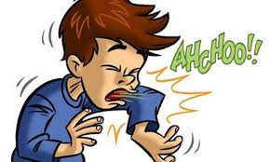
Bệnh Thủy đậu (hay theo cách gọi của dân gian là bệnh Trái Rạ) Đây là một loại bệnh truyền nhiễm rất thường gặp ở trẻ em. Tác nhân gây bệnh là Virus Varicella-zoster. Bệnh lây truyền chủ yếu qua đường hô hấp. Đa số trẻ em đều đã bị Thuỷ đậu trước 15 tuổi, nhiều nhất từ 5 đến 9 tuổi, tuy nhiên bệnh có thể gặp ở mọi lứa tuổi. Bệnh xảy ra ở người lớn nặng hơn trẻ em. Bệnh có thể rải rác hoặc bùng phát thành các vụ dịch lớn nhỏ ở nơi đông dân cư, điều kiện vệ sinh kém. Mùa Đông Xuân là thời gian các trường hợp Thuỷ đậu xảy ra nhiều nhất.
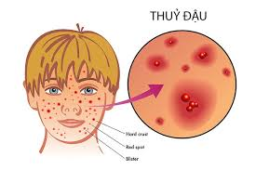
Khi một người bị bệnh Thủy đậu ho hay hắt hơi, vô số vi rút sẽ được “bắn” vào không khí và nếu chẳng may hít phải, chúng ta sẽ có nhiều khả năng bị mắc bệnh. Nó còn có thể lây truyền gián tiếp qua tiếp xúc với quần áo hoặc các vật dụng khác đã nhiễm dịch tiết từ các vết mụn phồng giộp. Bệnh nhân có thể truyền bịnh cho người khác 5 ngày trước và sau khi phát ban và không còn lây lan nữa khi các mụn nước khô vảy.
- Bệnh Thủy đậu xảy ra quanh năm, cao điểm là từ tháng 3 đến tháng 9 hằng năm.
  - Bệnh gặp ở mọi lứa tuổi nhưng thường gặp nhất là trẻ em. Bệnh xảy ra ở người lớn nặng hơn trẻ em.
  - Bệnh có thể rải rác hoặc bùng phát thành các vụ dịch lớn nhỏ ở nơi đông dân cư, điều kiện vệ sinh kém.

Trong một số ít trường hợp, bệnh cũng có thể lây khi tiếp xúc trực tiếp với dịch tiết từ bóng nước trên cơ thể người bệnh Thủy đậu.
Mùa Đông Xuân là thời gian các trường hợp Thủy đậu xảy ra nhiều nhất.
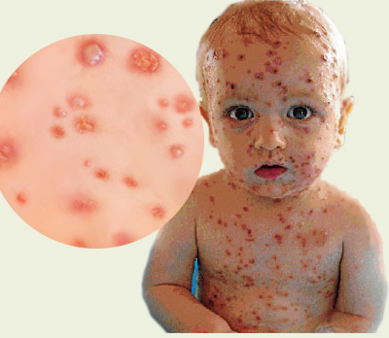
Dấu hiệu chính của bệnh là những bóng nước lớn nổi trên mặt da và niêm mạc. Người bệnh Thủy đậu có thể truyền bệnh cho người khác từ khoảng 5 ngày trước khi bắt đầu xuất hiện bóng nước đầu tiên, và còn có thể tiếp tục gieo rắc mầm bệnh cho đến khi tất cả mụn nước đã đóng thành vảy. Trong đa số trường hợp, bệnh Thủy đậu thường nhẹ và sẽ tự khỏi sau vài ngày, nhưng một số ít sẽ diễn tiến nặng và gây ra các biến chứng nguy hiểm.
- Triệu chứng và dấu hiệu của Thủy đậu?
Khi các em có những triệu chứng điển hình sau đây:
- Triệu chứng thường xuất hiện từ 14 đến 16 ngày sau lần tiếp xúc đầu tiên nhưng có thể xảy ra bất cứ lúc nào trong khoảng thời gian từ 10 đến 21 ngày.
- Thuỷ đậu biểu hiện bằng sốt nhẹ từ 1 đến 2 ngày.
- Cảm giác mệt mỏi, chán ăn, đau mỏi người và toàn thân phát ban (thường là dấu hiệu đầu tiên của bệnh). Một số rất ít trường hợp, bệnh nhân có thể bị bệnh mà không thấy phát ban.
- Ban thuỷ đậu thường dưới dạng những chấm đỏ lúc đầu sau đó phát triển thành các mụn nước, mụn bóng nước lúc đầu chứa một chất dịch trong, khoảng 1 ngày sau trở nên đục như mủ rồi 2-3 ngày kế tiếp thì vỡ ra, các mụn sẽ đóng vẩy.
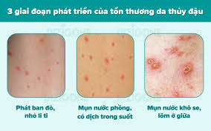
- Đầu tiên ban mọc ở đầu, mặt, cổ, thân người mình (nơi ban trổ nhiều nhất) và các chi. Những phần da nào sẵn bị kích ứng như hăm tã, Eczema, cháy nắng v.v. thường bị ban thuỷ đậu tấn công nặng nhất.
- Ban thuỷ đậu thường rất ngứa.
Sốt nhẹ từ một đến 2 ngày, đau họng, nhức đầu, cảm giác mệt mỏi toàn thân, và phát ban (thường là dấu hiệu đầu tiên của bệnh).
    - Nổi hồng ban (là những chấm nhỏ li ti như bị muỗi đốt) có kích thước vài mm, sau đó nhanh chóng chuyển thành bóng nước, lúc đầu chứa dịch trong sau 24 giờ thì hóa thành dịch đục.
    - Bóng nước gây ngứa dữ dội.
    - Bóng nước xuất hiện thường phát ban đầu tiên ở da đầu, rồi ở thân mình (nơi ban trổ nhiều nhất), sau đó tiến đến vùng đầu mặt, tay chân.
    - Những phần da nào sẵn bị kích ứng như hăm tã, Eczema, cháy nắng... Thường bị ban Thủy đậu tấn công nặng nhất. Ban Thủy đậu thường rất ngứa.
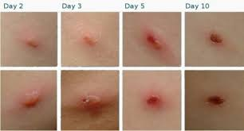
    - Bóng nước xuất hiện ở niêm mạc miệng, cơ quan sinh dục.
    - Sau khoảng 5 ngày, những bóng nước này vỡ ra và đóng mài.
Điều đặc biệt là chúng ta có thể tìm thấy trên một vùng da những bóng nước ở nhiều giai đoạn khác nhau: Cái chứa dịch trong, cái chứa dịch đục, cái đóng mài, cái bong vẩy nằm xen kẽ nhau mà các bác sĩ hay diễn tả bằng cụm từ “mụn nước nhiều tuổi”. Vì các mụn nước này không mọc cùng một thời gian mà mọc từng đợt. Khi thấy có những dấu hiệu trên, các em nên nói bố mẹ đưa đi khám bệnh để được chẩn đoán và điều trị thích hợp.
- Phương thức lây truyền:
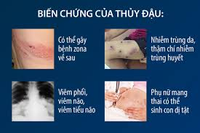
Lây từ người sang người bằng tiếp xúc trực tiếp, lây qua không khí từ các giọt nhỏ dịch tiết đường hô hấp hoặc chất dịch của nôt phỏng hoặc niêm mạc. Bệnh rất dễ lây nhiễm.
    - Triệu trứng thường xuất hiện từ 14-16 ngày sau lần tiếp xúc đầu tiên với người bệnh.
    - Biểu hiện của bệnh.
- Sốt nhẹ từ 1-2 ngày.
4. Biến chứng của Thủy đậu:
Biến chứng của bệnh Thủy đậu rất là nhiều, mặc dù đây là một bệnh lành tính, không có triệu chứng nặng nề ngoài những hồng ban mụn nước lan tràn. Tuy nhiên, bệnh có thể có những biến chứng rất quan trọng.
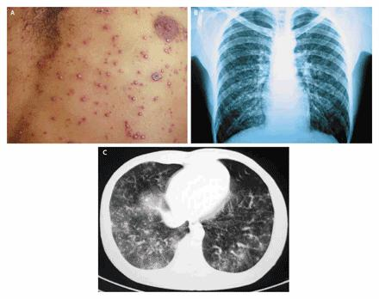
- Biến chứng nhẹ của bệnh là nhiễm trùng da nơi mụn nước, có thể gây ra biến chứng từ nhiễm trùng da nơi mọc mụn nước đến nhiễm trùng huyết, viêm não, viêm màng não, xuất huyết, nhiễm trùng nốt rạ, viêm mô tế bào, viêm gan…Các biến chứng nặng như viêm phổi, viêm não, viêm tiểu não… là các biến chứng có thể nguy hiểm đến tín h mạng, hay để lại di chứng sau này.
- Đặc biệt, thậm chí sau khi bệnh nhân đã khỏi bệnh, virus Thủy đậu vẫn còn tồn tại trong các hạch thần kinh dưới dạng bất hoạt (ngủ đông).
Phụ nữ mang thai nếu mắc bệnh Thủy đậu sẽ rất nguy hiểm vì sẽ dễ bị biến chứng nặng, đặc biệt là viêm phổi. Phụ nữ mang thai bị Thủy đậu ở 3 tháng đầu của thai kỳ, virus sẽ gây sẩy thai, hay khi sinh ra trẻ sẽ bị Thủy đậu bẩm sinh với nhiều dị tật như đầu nhỏ, co gồng tay, chân, trẻ bị bại não, sẹo bẩm sinh…
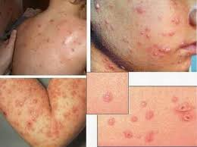
    - Với những người mẹ bị Thủy đậu trong khoảng thời gian trước sinh năm ngày đến sau sinh 48 giờ, trẻ sinh ra dễ mắc bệnh Thủy đậu chu sinh, bệnh rất nặng với mụn nước nổi rất nhiều và dễ bị biến chứng viêm phổi và có tỉ lệ tử vong cao (khoảng 30%).
- Bệnh Thủy đậu nguy hiểm như thế nào?
Bệnh Thủy đậu thường diễn tiến nhẹ nhưng một số ít trường hợp bệnh có thể gây ra những hậu quả như:

    - Thủy đậu có thể gây biến chứng. Khi các mụn nước vỡ ra và bị nhiễm trùng có thể gây sẹo xấu, đặc biệt khi bệnh nhân gãi nhiều ở vùng tổn thương.
    - Nhiễm trùng da là biến chứng của Thủy đậu thường gặp nhất ở trẻ em.
    - Viêm mô tế bào do nhiễm thêm vi trùng.
    - Viêm phổi.
    - Viêm não.

    - Biến chứng khác thường gặp là tổn thương thần kinh trung ương bao gồm những rối loạn ở tiểu não, (rối loạn thất điều tiểu não, chóng mặt, run, rối loạn ngôn ngữ), viêm não (nhức đầu, co giật, rối loạn ý thức), tổn thương thần kinh (liệt thần kinh) và hội chứng Reye (kết hợp tổn thương gan và não khả năng gây tử vong, có thể xảy ra do dùng Aspirin ở trẻ em).
    - Trẻ sơ sinh có mẹ bị Thủy đậu ở 3 tháng cuối của thai kỳ sẽ chịu những nguy cơ cao của bệnh. Nếu mẹ phát bệnh Thủy đậu 5 ngày trước hoặc 2 ngày sau khi sanh, tỉ lệ tử vong của trẻ sơ sinh có thể lên đến 30%.
- Chăm sóc khi bị bệnh Thủy đậu tại nhà ra sao ?
Bệnh Thủy đậu là một căn bệnh lành tính nhưng nếu không được chữa trị kịp thời sẽ gây ra biến chứng gây nguy hiểm cho người bệnh:
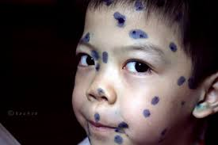
Điều trị triệu chứng: Chống nhiễm khuẩn, hạ sốt, an thần; chống ngứa để bệnh nhân đỡ cào gãi. Chú ý cắt ngắn móng tay và giữ sạch tay. Tại chỗ nốt đậu dập vỡ nên chấm dung dịch xanh Metylen, có tác dụng diệt khuẩn, sát trùng vết thương, và giúp cho các nốt đậu dập vỡ nhanh khô.
      - Nên cách ly người bệnh (trẻ nhỏ) từ 5-7 ngày để tránh lây lan
      - Đa số bệnh sẽ tự khỏi trong vòng từ 7-15 ngày tùy theo sức đề kháng của trẻ.
      - Luôn mặc quần áo thoáng, tránh nước và gió cho người bệnh
    - Nghỉ ngơi, mặc quần áo thoáng mát.
    - Dùng thuốc hạ sốt nhưng lưu ý tuyệt đối không dùng Aspirine.
    - Ngâm trong bồn nước ấm 1 – 3 lần mỗi ngày, hoặc tắm bằng nước ấm thường xuyên, lau nhẹ người bằng vải mềm, chú ý không làm vỡ bóng nước.
    - Giữ gìn vệ sinh cá nhân để phòng ngừa nhiễm vi trùng thêm.
    - Cách ly bệnh khoảng 5 - 7 ngày để tránh lây lan.
- Làm sao để phòng ngừa bệnh Thủy đậu?
- Chăm sóc và phòng bệnh
    - Chống nhiễm khuẩn, hạ sốt.
    - Tại chỗ: Nốt đậu dập vỡ nên chấm dung dịch Xanhmethylen; Su bạc.
    - Nên cách ly người bênh 5 đến 7 ngày để tránh lây lan.

    - Luôn mặc quần áo thoáng mát, tránh nước và gió cho người bệnh tránh ra nhiều mồ hôi tăng cảm giác khó chịu và tăng mức độ ngứa. …
    - Vệ sinh cá nhận sạch sẽ.
    - Ăn uống đủ chất, uống nhiều nước trong ngày giúp cơ thể đỡ mệt mỏi do cơ thể dễ mất nước bởi sốt và phỏng nước, không cần kiêng khem gì làm trẻ thiếu đi nguồn cung cấp dinh dưỡng..
    - Chú ý cắt ngắn móng tay, giữ sạch tay.
    - Tắm rửa bằng các dung dịch sát khuẩn.
- Lưu ý: Tránh làm vỡ các nốt thuỷ đậu vì dễ gây bội nhiễm và có thể tạo thành sẹo tồn tại lâu dài.

Bệnh Thủy đậu tuy nhẹ nhưng chúng ta phải chăm sóc, điều trị tốt để đề phòng biến chứng do bệnh Thủy đậu gây ra như nhiễm trùng nốt phỏng, viêm phổi, viêm màng não…
b) Biện pháp chống dịch:
- Cách ly trẻ mắc Thủy đậu ở nhà trong 10 ngày từ lúc bắt đầu phát hiện bệnh cho đến khi các nốt bọng nước khô vảy hoàn toàn. Trẻ tiếp xúc với người bị Thủy đậu cần cách ly 11 – 21 ngày kể từ ngày tiếp xúc. Người lớn mắc bệnh không được đi làm, tránh tiếp xúc với người khác. Điều rất quan trọng là cần tắm rửa bình thường, không chà vỡ mụn nước. Không được kiêng tắm làm trẻ da bẩn dễ bị ngứa, gãi nhiều gây loét da mà nặng hơn. Một sai lầm nữa là kiêng gió mà để trẻ trong phòng kín, tối cũng có thể khó phát hiện các mụn mủ đã bội nhiễm.
- Để người bệnh ở trong một phòng riêng, có cửa sổ, thoáng mát, có đủ ánh nắng mặt trời.
- Sử dụng các vật dụng sinh hoạt cá nhân riêng cho người bệnh (khăn mặt, ly, chén, muỗng, đũa, chăn, gối, màn…).
  - Hạn chế tiếp xúc với người bệnh: Khi cần tiếp xúc thì phải đeo khẩu trang. Sau khi tiếp xúc phải rửa tay ngay bằng xà phòng
  - Vệ sinh phòng ở của người bệnh: Lau sàn phòng, bàn ghế, tủ giường, đồ chơi… của người bệnh hàng ngày bằng nước Javel, hoặc dung dịch Cloramin B sau đó rửa lại bằng nước sạch. Đối với những đồ vật nhỏ có thể đem phơi nắng.
    - Bệnh Thủy đậu hoàn toàn có thể phòng ngừa được bằng cách tiêm vắc xin. Chỉ cần tiêm 2 mũi. Mũi đầu tiên tiêm lúc 1 tuổi và mũi thứ hai (tiêm nhắc lại) lúc 4 tuổi. Liều 0,5ml dưới da Tiêm chủng là cách phòng bệnh Thủy đậu tốt nhất.
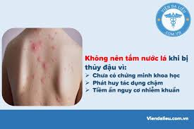
    - Sau khi tiêm vắc xin, các em sẽ đạt được miễn dịch suốt đời. Đối với người lớn chưa bị Thủy đậu, có thể tiêm phòng vào bất cứ lúc nào. Phản ứng phụ khi tiêm phòng Thủy đậu xảy ra không đáng kể. Tất cả trẻ em, trừ những trẻ suy giảm miễn dịch, đều nên được tiêm phòng Thủy đậu. Không tiêm vacxin Thủy đậu khi đang sốt hoặc bị bệnh nhiễm khuẩn cấp tính, người mẫn cảm với các thành phần của vắc xin, người bị thiếu hụt miễn dịch bẩm sinh hoặc mắc phải, phụ nữ đang mang thai.
- Các quan niệm sai lầm:
- Kiêng tắm, kiêng ăn: Làm như vậy bé sẽ dễ bị nhiễm trùng do da ẩm ướt không sạch. Kiêng ăn sẽ làm trẻ suy dinh dưỡng thêm, giảm sức đề kháng khó lành bệnh.
- Kiêng gió, trùm kín để xổ ra hết không lậm vào nội tạng. Điều này sai vì trẻ ra càng ít là sức đề kháng tốt và ít biến chứng hơn.

- Tắm hay uống nước gốc rạ: Không có giá trị chữa bệnh, có thể gây nhiễm trùng thêm hay ngộ độc hóa chất nông nghiệp có trong gốc rạ.
- Điều trị Thủy đậu như thế nào?
- Chống nhiễm khuẩn, hạ sốt, an thần.
- Tại chỗ: Nốt đậu dập vỡ nên chấm Xanhmethylen.
- Nên cách ly người bệnh từ 5 đến 7 ngày để tránh lây lan.
    - Điều trị thuỷ đậu chủ yếu là điều trị triệu chứng như chống ngứa chẳng hạn.
- Tắm thường xuyên bằng nước ấm và xà phòng trung tính sẽ bớt ngứa. Ngoài ra, có thể bôi lên da các dung dịch làm dịu và làm ẩm như dung dịch Calamine.
    - Chlorpheniramine, Fexofenadine hoặc các loại thuốc kháng Histamine khác có tác dụng giảm ngứa. Hãy bàn luận với bác sĩ về các chọn lựa trong điều trị.
    - Ngoài thuốc men, cần áp dụng một số biện pháp dự phòng khác. Với trẻ nhỏ, nên cắt sát móng tay để tránh tổn thương da do gãi và đề phòng nguy cơ nhiễm trùng thứ phát.

    - Sau cùng, đối với một số trường hợp Thuỷ đậu có thể dùng Acyclovir. Acyclovir là một thuốc kháng Virus được sử dụng để rút ngắn thời gian của bệnh. Thuốc chỉ hiệu quả nếu được dùng sớm, trong thời gian từ 1 đến 2 ngày khi bắt đầu phát ban Thuỷ đậu. Acyclovir thường được chỉ định cho những bệnh nhân có bệnh kèm theo nguy hiểm (ví dụ Lupus, đái tháo đường, người cao tuổi, bệnh nhân suy giảm miễn dịch).
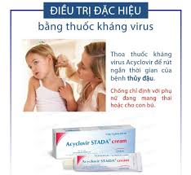
    - Có thể dùng Acetaminophen (Tylenol) để giảm sốt và đau nhức thường đi kèm các bệnh nhiễm siêu vi trong giai đoạn đầu. Không bao giờ được dùng Aspirin hoặc những thuốc cảm có chứa Aspirin cho trẻ em do nguy cơ xảy ra hội chứng Reye (một bệnh chuyển hoá nặng gồm tổn thương não và gan dẫn đến tử vong).
    - Thuốc kháng Virus Acyclovir, dùng càng sớm càng tốt, tốt nhất trong vòng 24h khi phát bệnh. Tuy nhiên thuốc được sử dụng rất rộng rãi, trong đó có cả các đối tượng chưa cần thiết phải dùng. Viện Hàn Lâm Nhi khoa Hoa Kỳ (AAP), khuyến cáo chỉ một số nhóm có nguy cơ mắc bệnh Thủy đậu trung bình đến nặng nên được xem xét điều trị như:
- Trẻ em trên 12 tuổi, người lớn.
- Những người có hệ thống miễn dịch yếu: Bị HIV, ung thư, điều trị hóa chất, sử dụng thuốc ức chế miễn dịch.

- Tiền sử bệnh về da hoặc bệnh lý mạn tính về tim, phổi.
    - Thuốc giảm đau, hạ sốt (Paracetamol) theo hướng dẫn của bác sỹ khi bị sốt cao hoặc đau nhức do Thủy đậu, đặc biệt giúp giảm đau khi có các tổn thương ở miệng.
    - Thuốc bôi tại chỗ nhằm mục đích chống bội nhiễm da như: Xanhmethylen, chỉ cần bôi những nốt phỏng đã vỡ để làm khô se bề mặt.
    - Trong trường hợp trẻ ngứa nhiều, bác sỹ có thể kê thêm thuốc kháng Histamin giúp trẻ giảm ngứa hơn.
7. Những điều trị sai lầm cần tránh:
- Thủy đậu là bệnh do Virus gây ra, kháng sinh không diệt được Virus do không tự ý sử dụng kháng sinh để điều trị, vừa không mang lại lợi ích gì mà tăng nguy cơ kháng thuốc vừa chịu tác dụng phụ không đáng có. Một thuốc rất nổi tiếng là “thuốc chống viêm” Corticoid có rất nhiều tác dụng phụ và có thể làm bệnh nặng hơn, tuyệt đối không sử dụng!
- Một số trẻ được điều trị sai lầm bằng việc bôi các thuốc nam, nước dã nát từ cây, lá làm trẻ bị nhễm trùng nặng hoặc dị ứng da nghiêm trọng. Bệnh còn có tên dân gian là “trái rạ” nhưng không có bất cứ liên quan gì đến “gốc rơm rạ” do đó không được tắm bằng nước đun cùng với gốc rạ hay bôi tro rơm rạ cho trẻ.
Người đã bị Thủy đậu sẽ có miễn dịch suốt đời và không bao giờ bị lại.
Qua bài tuyên truyền hôm nay, mong tất cả mọi người hiểu rõ sự nguy hiểm của bệnh Thủy đậu. Từ đó tự biết cách bảo vệ, chăm sóc bản thân, những người trong gia đình và những người xung quanh.
